Marie Clérida Amanda Vasnier

Naissance : 12 avril 1914, Saint Michel de Wentworth co.Argenteuil, Québec.
Baptême : 26 avril 1914, mission Saint Michel de Wentworth.

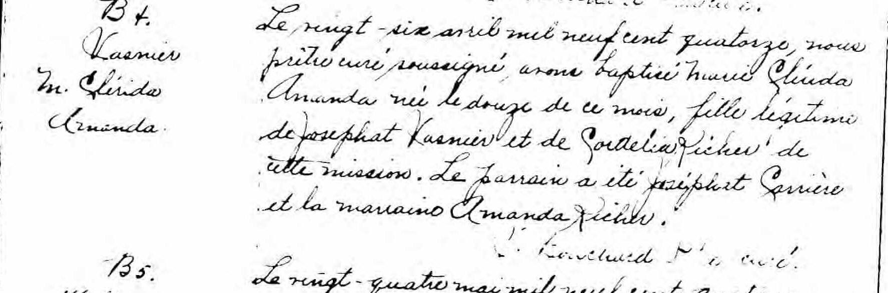

B 4 Le vingt-six avril mil neuf cent quatorze, nous prêtre curé soussigné, avons
Vasnier baptisé Marie Clérida Amanda née le douze de ce mois, fille légitime de
M.Clérida Josephat Vasnier et de Cordelia Richer de cette mission. Le parrain a été
Amanda Joséphat Carrière et la marraine Amanda Richer.

V.Bouchard Ptre curé.

Référence : Ancestry (Fond Drouin)

